

***Дисциплина: Обеспечение функционирования КС***

**Отчет по выполнению задания на тему: «Практическая git №3».**

Выполнили: студенты 2-ИСП11-18:

Белякова А.А.

Ищенко Т.С.

Проверил преподаватель:

Возвахов Д.А.

Москва 2022 г.

1

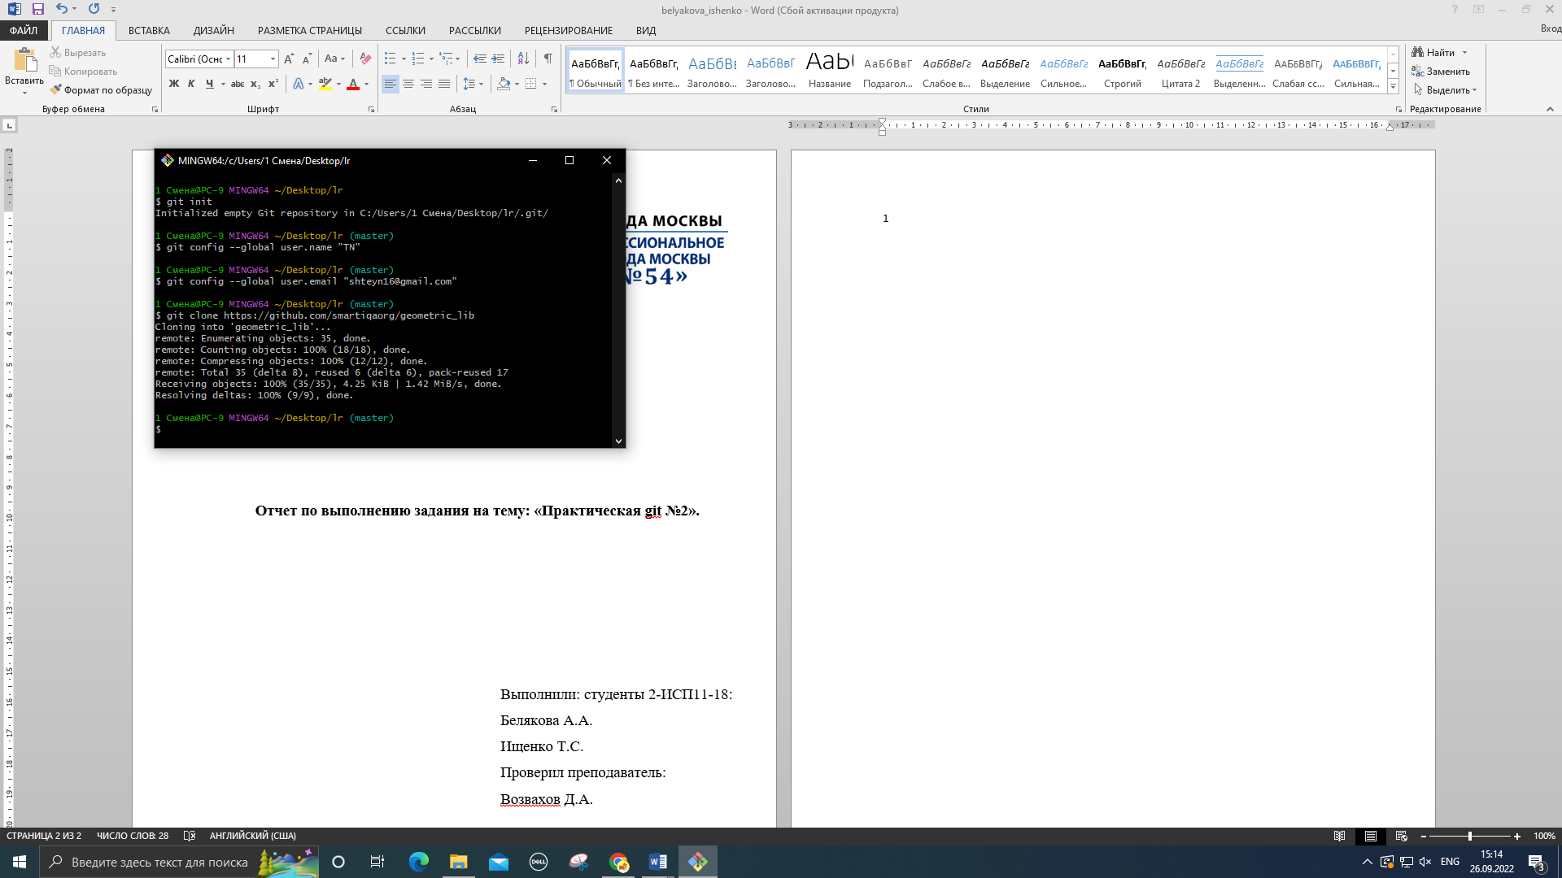

2

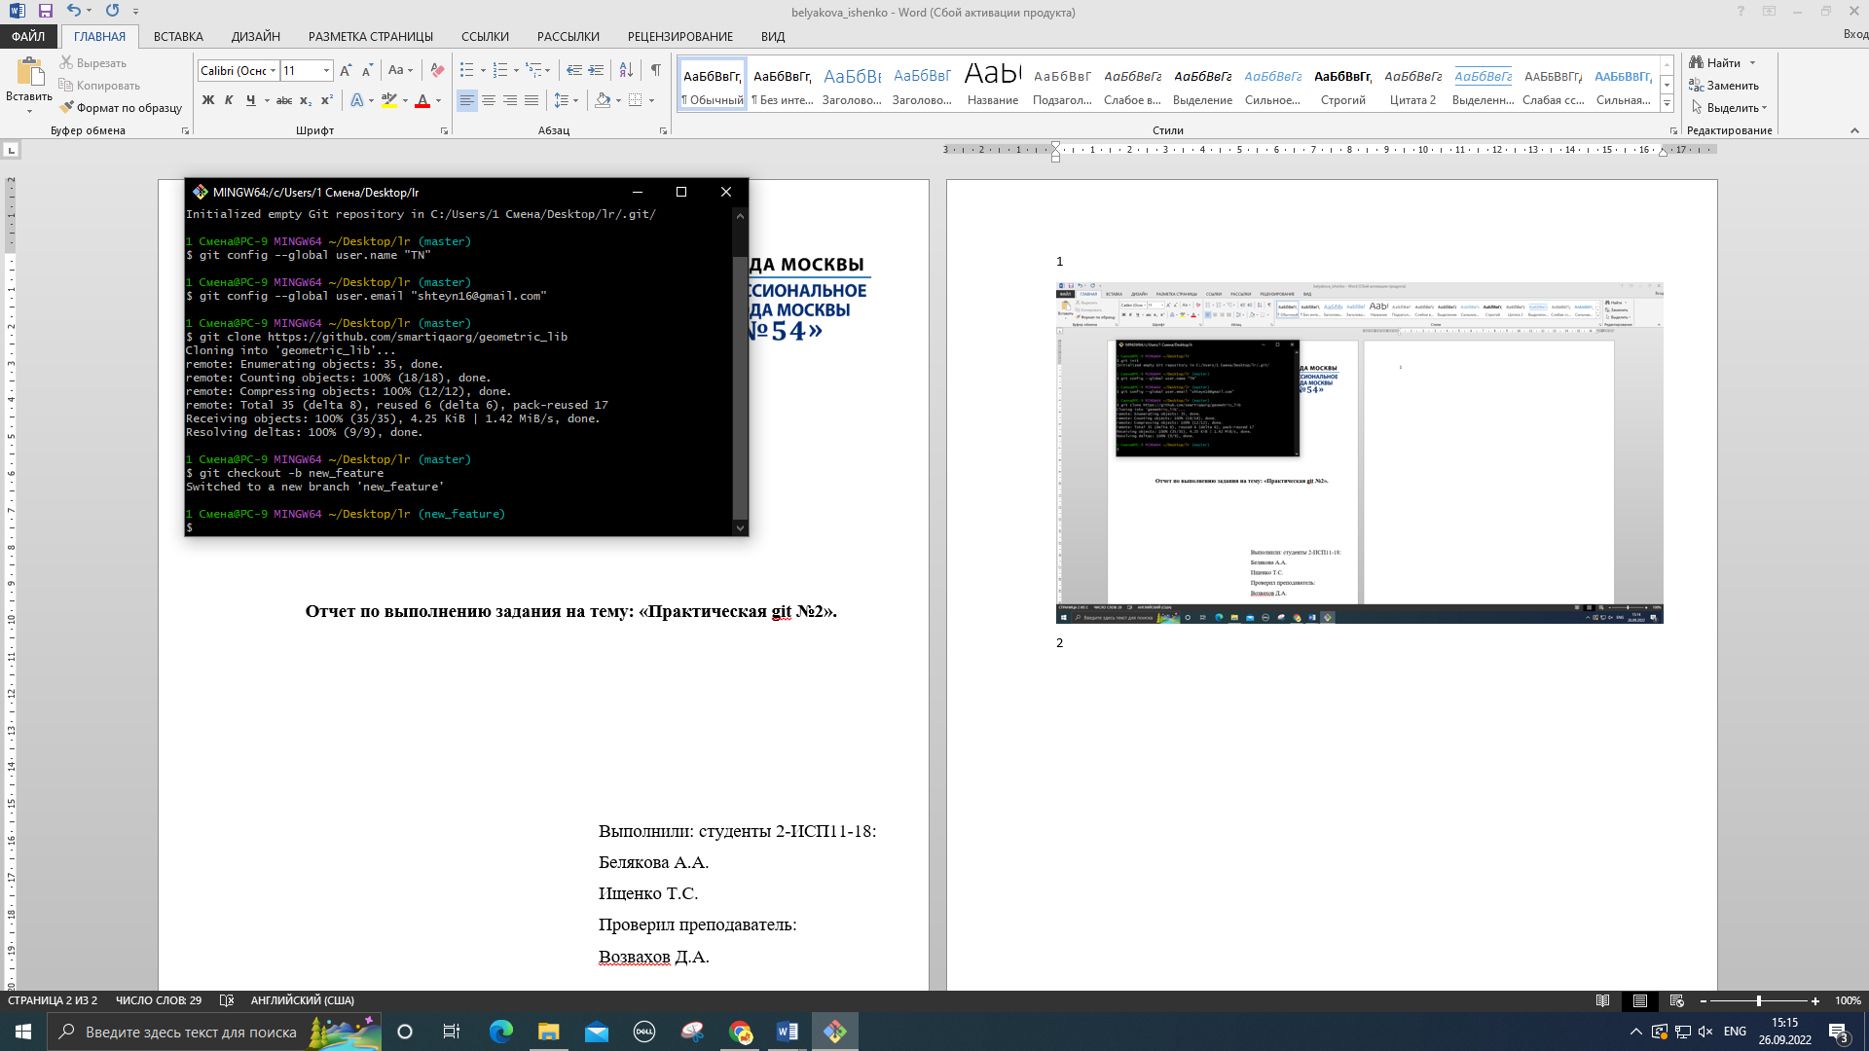

3

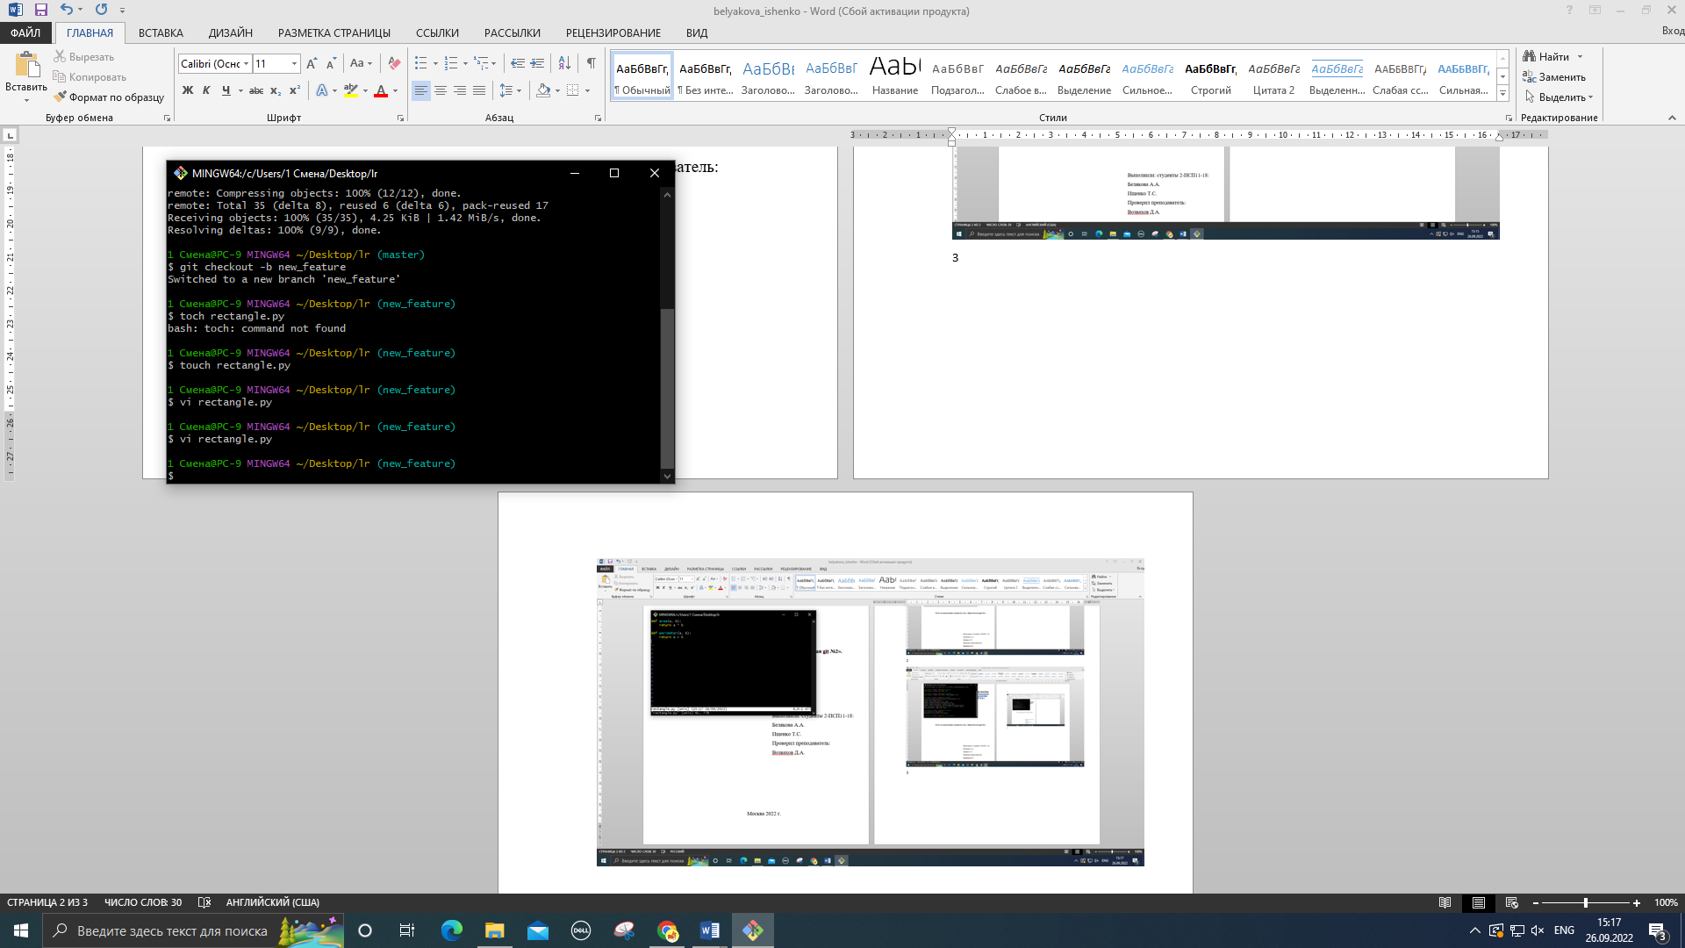

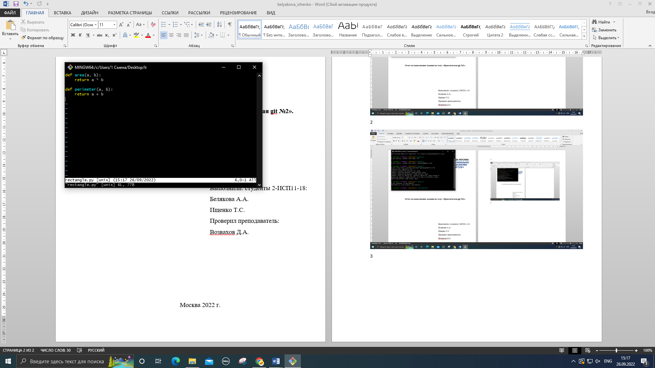

4

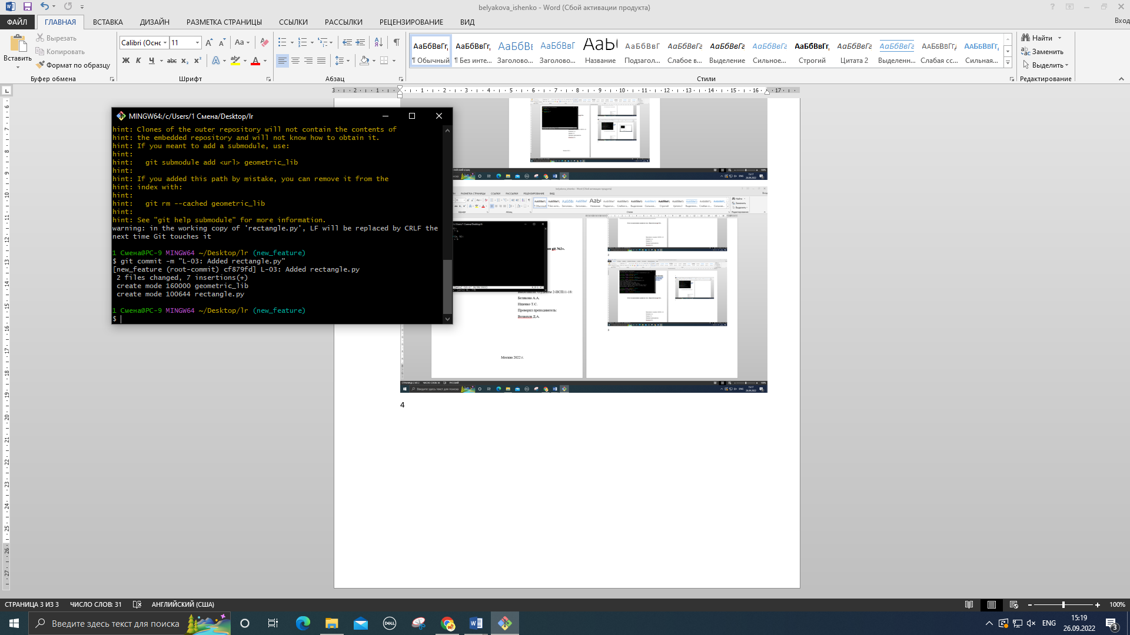

5

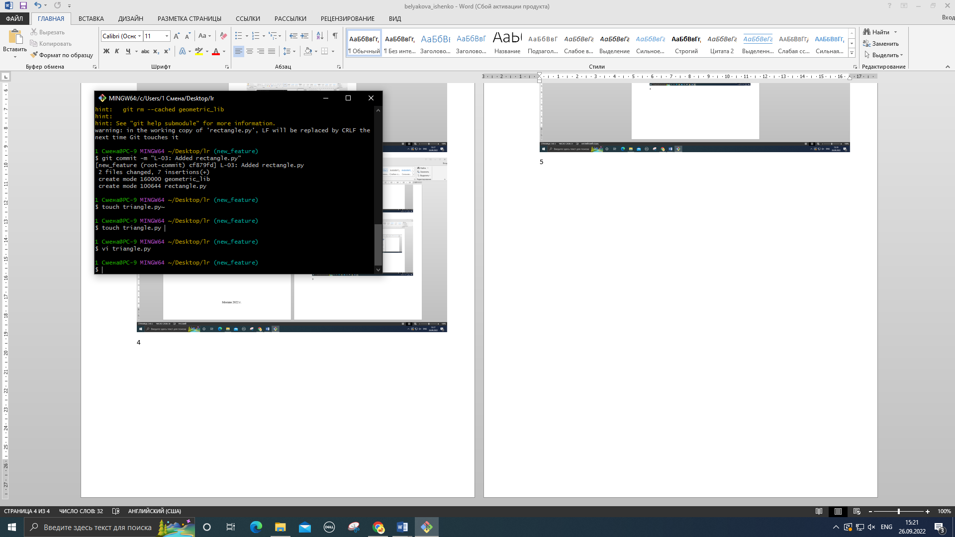

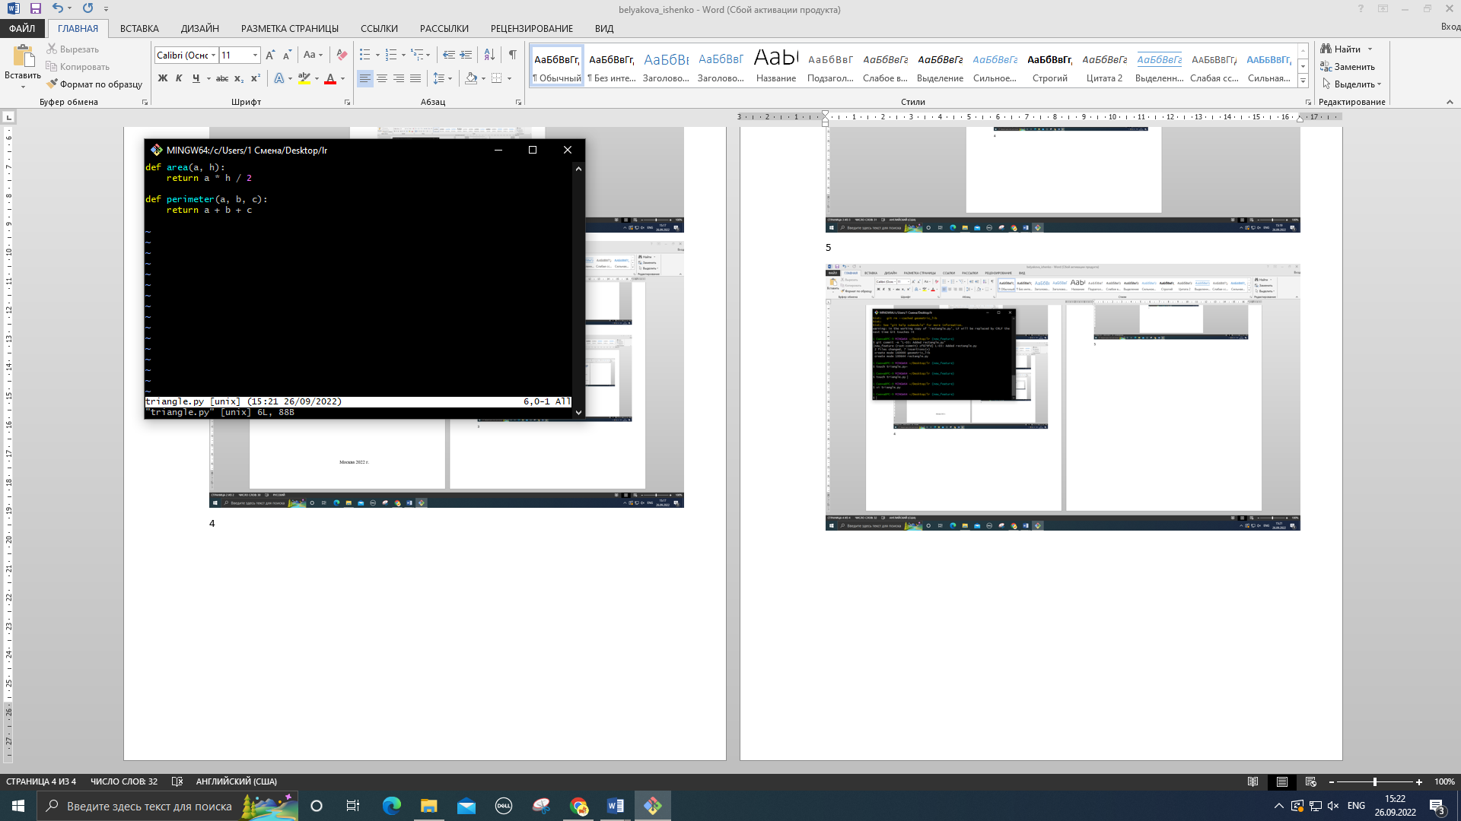

6

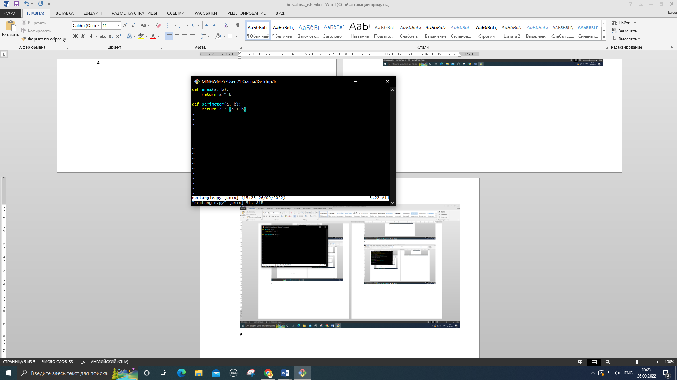

7

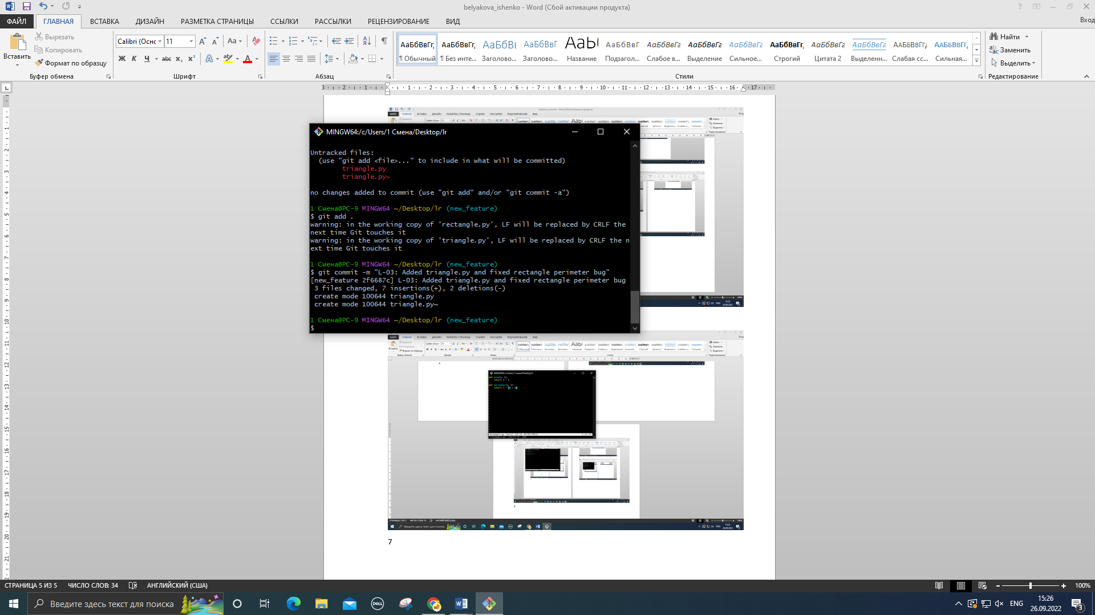

8

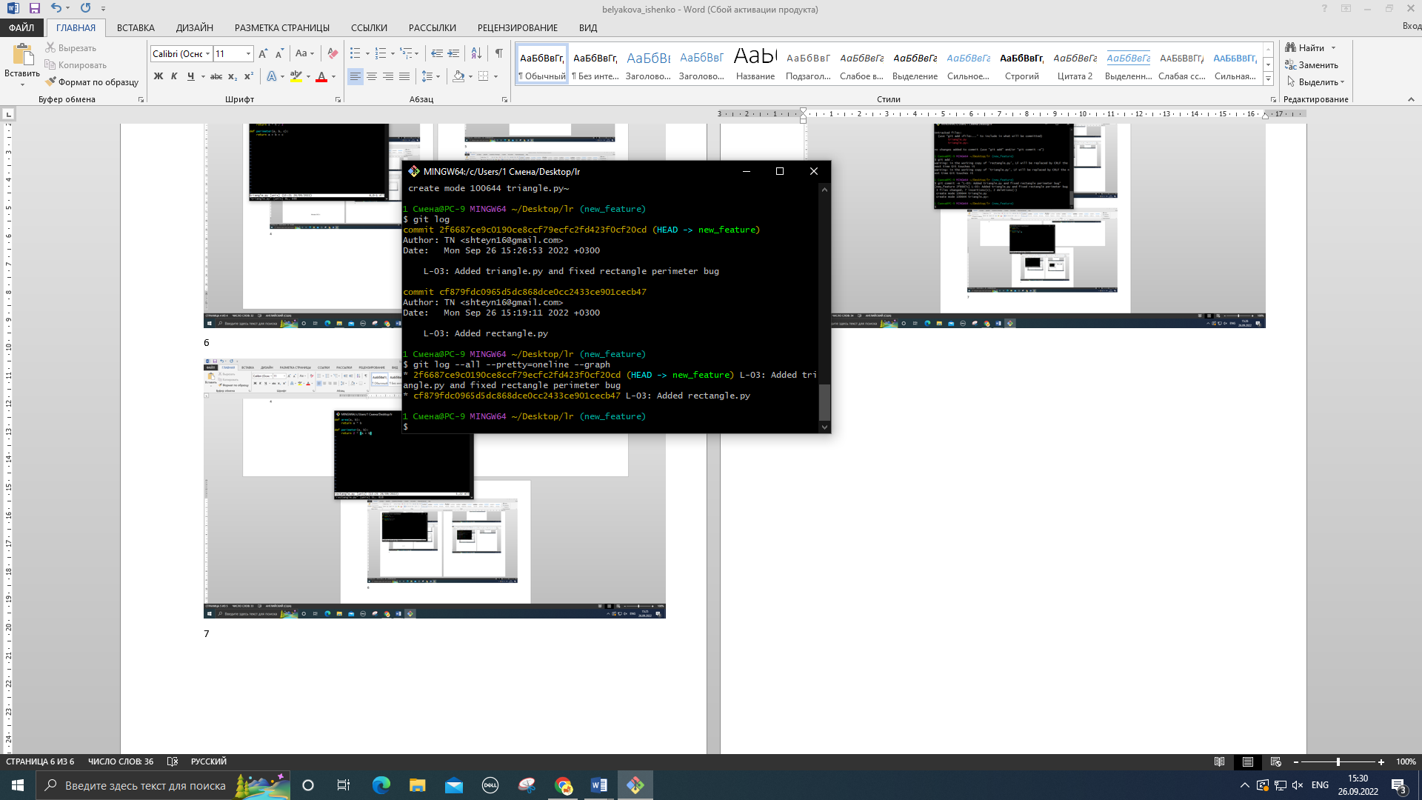

9

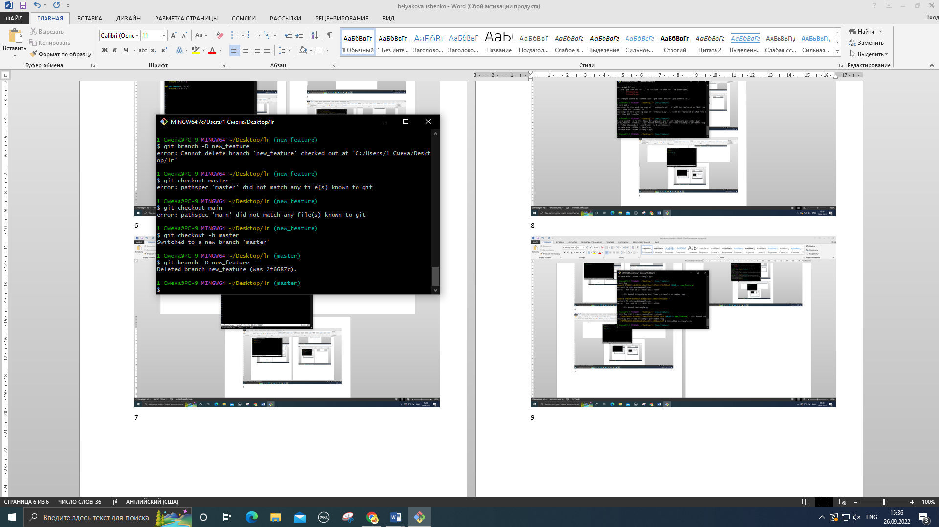

Вопросы

1) Git - это консольная утилита, для отслеживания и ведения истории изменения файлов, в проекте.

2) Команда “git config” используется для настройки значений конфигурации Git на глобальном и локальном уровнях проекта.

3) Коммиты хранят состояние файловой системы в конкретный момент времени, а также имеют указатель на предыдущие коммиты. Каждый коммит содержит уникальный контрольный идентификатор, который использует Git, чтобы ссылаться на этот коммит. Для отслеживания истории Git хранит указатель HEAD, указывающий на первый коммит.

4) Чтобы создать git-репозиторий нужно воспользоваться командой git init

5) Для того чтобы объединить несколько отдельных коммитов в один цельный коммит нужно сначала ввести команду git rebase –I HEAD~<кол-во последних коммитов, которые необходимо слить воедино>. После этого откроется файл, в котором необходимо будет заменить слово pick на слово squash у всех коммитов, которые будут слиты с самым первым коммитом. У первого же коммита следует оставить слово pick.